『北市青年期刊第18屆金筆獎創作比賽』頒獎（99.06.07.）
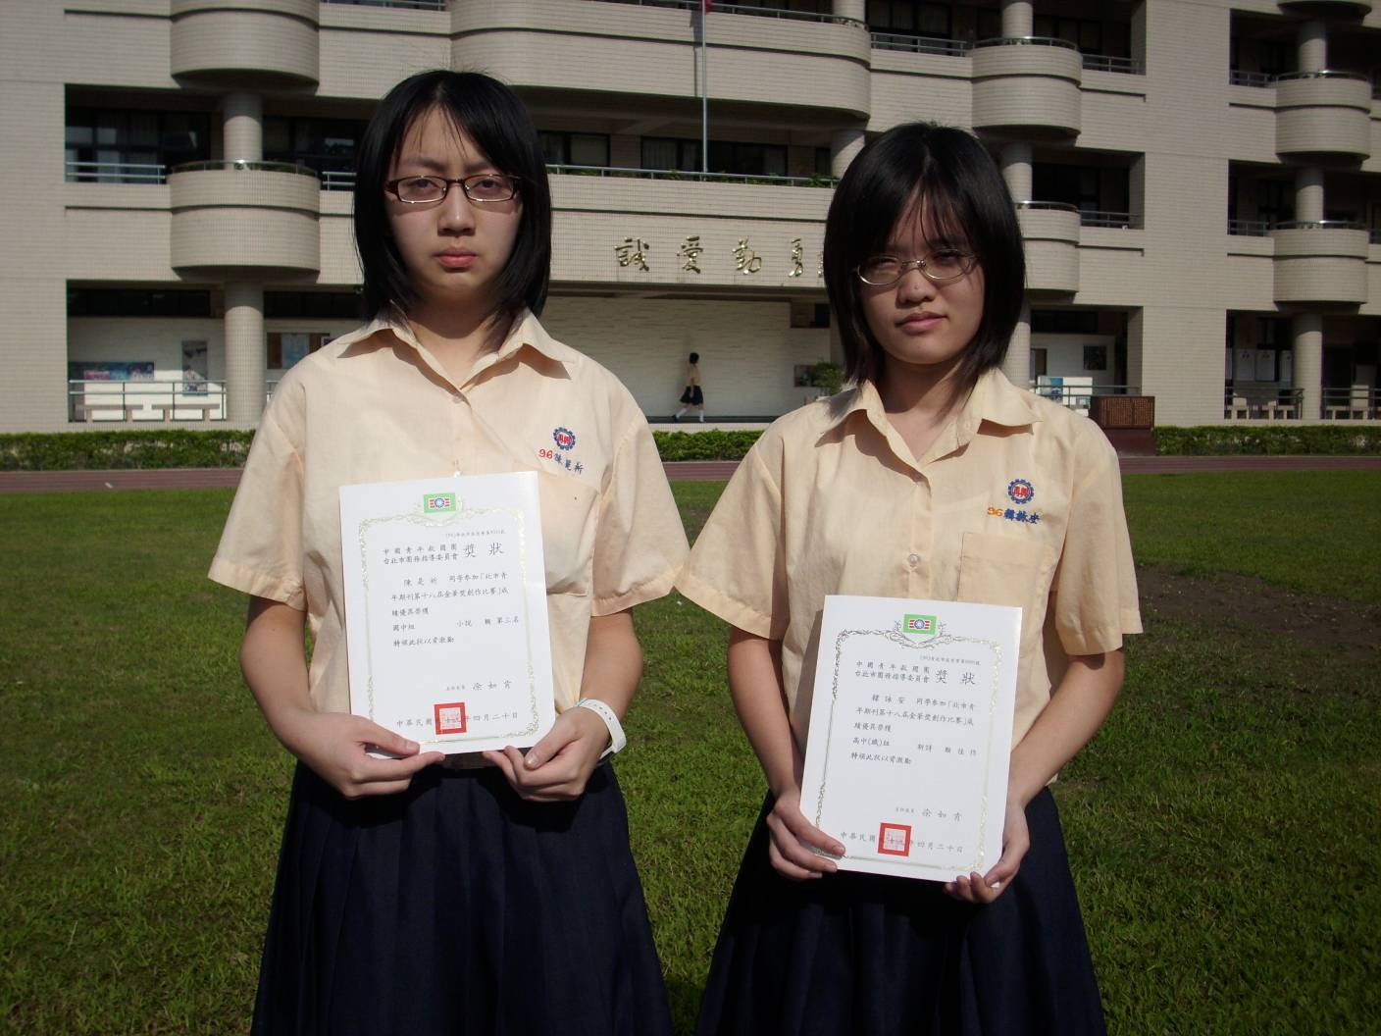
左起：陳是祈（九勇）、韓詠安（三仁）

